Circolo Velico Casanova

REGATA ‘SANGIU GLOBE’
31 LUGLIO 2005

BANDO E ISTRUZIONI DI REGATA

Organizzazione: Circolo Velico Casanova
Categorie:
A. 0-3,99 m (metri LFT senza bompresso)
B. 4-5,5 m
C. oltre 5,5 m
D. Vela al Terzo
E. Voga alla Veneta
F. Canoa-Kayak
G. Multiscafi a vela

Regolamenti: bando e istruzioni di regata; regolamento ISAF vigente; disposizioni delle autorità competenti per la navigazione da diporto

Data e orari: Domenica 31 Luglio
ore 15:20- partenza Voga alla Veneta e Canoa-Kayak
ore 15:30- partenza per tutte le altre categorie

Percorso: il percorso sarà costituito da un triangolo da percorrere una volta.
Linea di partenza, Controvento in prossimità a Seno della Seppa, formata dall’asta della bandiera posta su una bricola, da lasciare a sinistra, e la barca giuria da lasciare a dritta.

Boa no. 1 vicino a Campalto, da lasciare a sinistra

Boa no. 2 vicino a Seno della Seppa, da lasciare a sinistra

Linea di arrivo, formata dall’asta di bandiera posta su una bricola, da lasciare a sinistra, e un’altra asta di bandiera posta in banchina.

Riduzione e/o modifiche del percorso: la giuria si riserva la facoltà di ridurre il percorso esponendo il guidone della CVC sull’asta della barca giuria.

Riconoscimento: il numero velico dovrà essere mostrata alla giuria prima dell’avviso di partenza e durante il passaggio sulla linea d’arrivo.

Rinvio della partenza: in caso di rinvio sarà issato la bandiera ‘Intelligenza’. La giuria potrà ammainarla a suo giudizio, in qualsiasi momento.

Segnali di partenza:
Le partenze saranno differite ed avranno luogo con le seguenti modalità

ore 15:15- Preparatorio sulla barca giuria sarà issata la bandiera di Amnesty International e sarà data un breve segnale acustico. Da questo momento ogni barca deve sottostare alle norme del Regolamento di Regata

Categorie Voga alla Veneta e canoa-kayak:
ore 15:19- Un minuto dalla partenza sulla barca giuria sarà issato il Gonfalone di San Marco e saranno dati tre segnali acustici.
ore 15:20- Partenza. Sulla barca giuria sarà ammainato il Gonfalone di San Marco e sarà dato un lungo segnale acustico.

Tutte le categorie a vela: la partenza volante sarà data nel seguente modo:
ore 15:20- Avviso di partenza, coincide con la partenza delle barche a remi (ammainato il Gonfalone di San Marco e un lungo segnale acustico).
ore 15:29- Ultimo minuto, sulla barca giuria sarà issata la bandiera italiana e saranno dati tre segnali acustici a breve intervallo tra loro.
ore 15:30- Partenza, sulla barca giuria sarà ammainata la bandiera italiana e sarà dato un lungo segnale acustico.

Si raccomanda l’osservanza delle seguenti regole fondamentali:
Boa e barca giuria non possono essere investite o toccate.
Le seraglie dei pescatori vanno rispettate. E’ proibito attraversare gli sbarramenti, anche se i paletti e le reti di sbarramento sono già tagliate o abbattute.

Classifiche: saranno compilate classifiche distinte per ciascuna categoria con i tempi reali d’arrivo. La premiazione avverà subito dopo la regata presso la sede del Circolo Velico Casanova.
Premi: per il primo classificato di ciascuna categoria.
Premio speciale Joshua Slocum: primo solitario a vela (uomo)
Premio speciale Ellen MacArthur: prima solitaria a vela (donna)
Premio speciale under 18: primo solitario/a a vela sotto i 18 anni
Premio speciale Allievi CVC: primo corsista CVC a vela (timoniere)

Iscrizioni: entro le ore 12:00 del giorno 31 Luglio 2005, presso la sede del Circolo Velico Casanova

Quote: L’iscrizione alla regata è pari a 6,00 euro per imbarcazione

Responsabilità: Il Circolo Velico Casanova e il Comitato di Regata non assumono alcuna responsabilità per qualsiasi danno a persone o cose che dovesse verificarsi prima, durante o dopo la regata (sia in mare sia a terra).

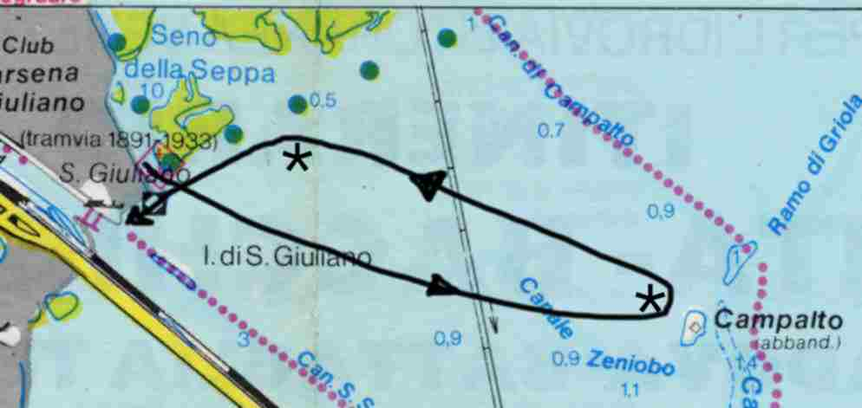
* Boa

